- Índice:
No se encontraron elementos de tabla de contenido.
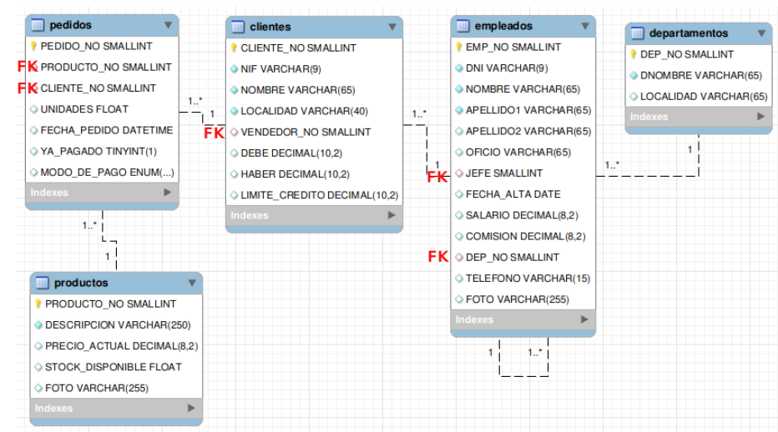

Criterios de selección
- Apellidos, nombre y salario de todos los empleados

- Apellidos, nombre y Comisión de todos los empleados

- Mostar a los Empleados de oficio vendedor
select apellido1,apellido2,nombre,comision from empleados where OFICIO = 'vendedor';
- Mostar a los Empleados de oficio vendedor y a los empleados que trabajan en el departamento de contabilidad
select * from empleados inner join departamentos on empleados.dep_no = departamentos.dep_no where OFICIO='vendedor';
- Mostar a los Empleados de oficio vendedor y mostrar también a los Empleados de oficio director
select * from empleados inner join departamentos on empleados.DEP_NO = departamentos.DEP_NO where oficio='vendedor' or DNOMBRE='contabilidad';
- Mostar a los Empleados de oficio vendedor (todos) y mostrar también a los Empleados de oficio director (sólo a los directores que gane menos de 300000).
select * from empleados where OFICIO='vendedor' or oficio='director';

- Mostar a los Empleados de oficio vendedor y director, pero sólo a aquellos que ganen menos de 300000 (vendedores y directores)
select * from empleados where OFICIO='vendedor' and (oficio='director' and salario < 30000);
- Apellido, oficio, salario, comisión y ganancias (salario + comisión) de todos los empleados
select * from empleados where (oficio='vendedor' or OFICIO'director') and salario <=300000;
- Apellido y salario de aquellos empleados cuyo salario supere 150.000
select apellido1,salario from empleados where salario > 1500000;
- Apellido, oficio, salario, comisión y ganancias (salario + comisión) de aquellos empleados que ganan (salario + comisión) más de 150.000. La columna de ganancias se llamará ganancias.
Select apellido1,oficio,salario + comision as ‘ganancias’ from empleados where salasrio+comision >= 150000;
- Apellidos, nombre, salario, comisión y oficio de aquellos empleados que ganan (salario + comisión) entre 100.000 y 150.000 (incluidos los extremos).
Select apellido1,apellido2,comision,oficio from empleados where salario >= 100000 and salario + comision<=150000;
- Apellido, salario y oficio de aquellos empleados con oficio vendedor cuyo salario está entre 100.000 y 150.000 (incluidos los extremos).
Select apellido,salario,oficio from empleados where oficio=‘vendedor’ and salario >= 100000 and salario <=150000;
- Apellidos, salario y oficio de aquellos empleados con oficio vendedor cuyo salario no se encuentra en el rango entre 100.000 y 150.000.
select apelllido1,apellido2,oficio from empleados where oficio=’vendedor’ and salario <= 100000 and salario >=150000;
- Apellido, salario y oficio de aquellos empleados con oficio vendedor o director que ganan menos de 250.000.
select apellido,salario,oficio from empleados where (oficio= ‘vendedor’ or ‘director’) and <250000
- Apellido, salario y localidad de aquellos empleados que trabajan en Barcelona y Valencia (su departamento está en una de esas ciudades).
Select apellido1,salario,localidad from empleados inner join departamentos on departamentos.dep_no=empleados.dep_no where (localidad= ‘barcelona’ or ‘valencia’);
- Oficio, localidad y salario de los empleados que trabajan en Madrid (su departamento está en esa ciudad)
select from oficio,localidad,salario from empleados inner join departamentos on departamentos.dep_no =empleados.dep_no where localidad= ‘madrid’;
- Apellido y localidad de los empleados que no trabajan en Barcelona (su departamento no está en esa ciudad)
select apellido1,localidad from empleados inner join departamentos on departamentos.dep_no = empleados.dep_no where <> ‘barcelona’
- Apellido y localidad de los empleados que no trabajan ni en Barcelona ni en Madrid (su departamento está en esa ciudad)
select apellido1,loclidad from empleado inner join departamentos on departamentos.dep_no = empleados.dep_no where not localidad= (‘barcelona’ or localidad= ‘ madrid’);
- Apellido, localidad y oficio de aquellos empleados de Madrid o Barcelona que ganan menos de 200.000
select apellido,localidad,oficio from empleados inner join departamentos on departamentos.dep_no = empleados.dep_no where (localidad = ’barcelona’ or ‘madrid’) and salario <200000;
- Apellido, localidad y oficio de aquellos empleados de Madrid que ganan menos de 200.000 y de los de Barcelona que ganan menos de 150.000
select apellido1,localidad,oficio from empleados inner join departamentos on empleados.dep_no = departamentos.dep_no where (localidad= ‘madrid’ and salario = <200000) or localidad(‘barcelona’ and salario = >150000);
- Apellido, localidad y oficio de aquellos empleados de Madrid que ganan menos de 200.000 y de los de Barcelona (sin importar el salario de los de Barcelona).
Select apellido,localidad,oficio from empleados inner join departamentos on empleados.dep_no = departamentos.dep_no where localidad = ‘madrid’ and salario = >200000) or localidad= ‘barcelona’;
- Clientes de Barcelona con un límite de crédito inferior a 1.000.000
select * from clientes where localida=’barcelona’ and limite_credito=>1000000;
- productos cuya descripción incluye la palabra mesa
select * from productos where descripcion like ‘mesa%’;
- productos cuya descripción incluye la palabra mesa y cuestan menos de 50.000
select * from productos where descripcion like ‘mesa%’ and precio_aactual= >50000;
- productos cuya descripción incluye las palabra mesa y despacho
select* from productos where descripcion like ‘mesa%’ and ‘despacho%’;
- Productos cuya descripción incluye las palabra mesa , despacho y gaviota
select * from productos where descripcion like ‘mesa%’ and ‘despacho%’ and ‘gaviota%’;
- Empleados cuyo apellido1 comienza por A
select * from empleados where apellido like ‘a%’;
- Empleados cuyo apellido1 comienza por A y termina en O
select * from empleados where apellido1 like ‘a%’ and ‘‰’;
- Empleados cuyo apellido1 termina en Z
select * from empleados where apellido1 like ‘%z’;
- Empleados cuyo apellido1 comienza por A o termina en Z
select* from empleados where apellido1 like ‘a%’ or ‘%z’;
- Repite alguna de las consultas anteriores utilizando el operador IN, hazlo sólo en aquéllas que lo permiten. Si ya habías utilizado el operador IN en alguna consulta anterior, escríbelas de manera alternativa sin utilizar el operador IN

Fechas
- mostrar el número de pedido y la fecha del pedido de aquellos pedidos realizados en el año 2000. Repetir este ejercicio mostrando la fecha en estos formatos: 2015-1-23, 23-1-2015, 23-01-2015
select pedido_no,fecha_pedido from pedidios where fecha_pedido =’2000’;
- mostrar el número de pedido y la fecha del pedido de aquellos pedidos realizados en el año 1999
select pedido_no, fecha_pedido from pedidios where fecha_pedido= ‘1999’;
- mostrar el número de pedido y la fecha del pedido de aquellos pedidos realizados en noviembre del año 1999
select pedido_no, fecha_pedidio from pedidos where fecha_pedido like ‘1999-11-%’;
- mostrar el número de pedido y la fecha del pedido de aquellos pedidos realizados en noviembre o diciembre del año 1999.
select pedido_no, fecha_pedido from pedidos where (fecha_pedido =’1999-11-%’ or fecha_pedido = ’1999-12-%’);
- Mostrar el número de pedido y la fecha del pedido de aquellos pedidos realizados en el año 1999 fuera del mes de noviembre
select pedido_no, fecha_pedido from pedidos where not fecha_pedido like ‘1999-11-%’;

